Действия в случае возникновения пожара

Статистика гибели людей на пожарах свидетельствует, что 98% людей погибает до прибытия пожарных подразделений. Это обстоятельство требует твердого усвоения каждым правил поведения человека в случае возникновения пожара:
НЕ ПАНИКОВАТЬ!
Только самообладание поможет в экстремальной ситуации.

ПОЗВОНИТЬ 101!
Чем быстрее сообщишь, тем быстрее к тебе приедут на помощь.
При необходимости отключить электроэнергию, задействовать систему оповещения людей о пожаре (если таковая имеется),.

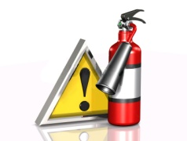
ПРИСТУПИТЬ К ТУШЕНИЮ!
Оценить обстановку и приступить к тушению очага возгорания. имеющимися средствами пожаротушения, для ликвидации его на ранней стадии.

ПОКИНУТЬ ПОМЕЩЕНИЕ!
Вещи бренны, а человеческая ЖИЗНЬ бесценна. Приступить самому и привлечь других лиц к эвакуации из здания в безопасное место.

ВСТРЕТИТЬ ПОЖАРНЫХ!
Показать кратчайшие подъезды к объекту пожара, сообщить – остались ли в здании люди.

Берегите себя и своих близких!
Группа противопожарной профилактики ПЧ № 81

